: RuRap.Ru : МАТЕРИАЛЫ : Создание музыки :
МАСТЕРИНГ (Основы)
1. Введение
1.1 Для чего «это» надо?
Есть две основные причины, по которым мастеринг просто необходим:
- К примеру, у тебя есть подборка трэков для сборника или альбома. Если это трэки для сборника, то, конечно же, они все сводились, мастерились (один раз мастеринг у этих трэков уже делали, но это не мешает сделать его ещё раз) на разном оборудовании, поэтому звучание у всех, соответственно, различается. Чтобы сборник как минимум был положительно воспринят слушателем, нужно сделать так, чтобы все трэки звучали как можно одинаково. Для этого и делается обработка всех трэков (подгонка их под один уровень), то есть мастеринг. Если же это трэки для альбома, то есть, скорее всего, они все записывались и сводились на одном оборудовании, хотя и тут тоже бывает иначе, то мастеринг всё равно необходим. Необходим, для того, чтобы, так же, создать максимально одинаковое звучание всех трэков. Ведь бывает так, что, где-то громкости акапеллы сильно отличаются, громкости минусов. Вот это и надо исправить мастерингом.
- Трэк готов. Далее, к примеру, его отправляют на радио или на сборку, или просто заливают в Интернет. И, конечно же, для радио, для CD, для MC, для MP3 мастерить надо отдельно и со своей спецификой.
1.2 Третья причина, не имеющая отношения к предыдущим
Мастеринг (или кратко «мастер») улучшает звучание только что сведённого трэка, при условии, если правильно сделать мастер трэка.
После того, как трэк сведён, его сохраняют в wav, затем открывают, часто в WaveLab’e (очень удобная и одна из лучших программ для мастеринга) и обрабатывают некоторыми плагинами, тем самым улучшая звучание трэка (или исправляют косяки сведения).
1.3 Что для мастеринга нужно?
WaveLab 4 (можно 5-ый, но я пока ещё пользуюсь четвёртым):

Продукт этот разработала немецкая фирма Steinberg.
Также, необходимо иметь пакет плагинов Steinberg Mastering Edition 1.0.
Если у тебя WaveLab 5, то там эти плагины уже есть, в 4-ом вроде не было, хотя точно не помню. Конкретно нам нужен только один плагин из этого пакета: ME Compressor.
2. Собственно, сам процесс мастеринга
Мастерить мы будем как раз-таки, по третьей причине. Итак, файл сведён и сохранён в Wave. Открываем его в нам уже знакомом WaveLab’e:
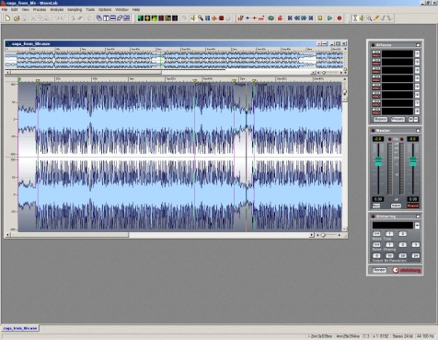
Хочу заметить, что от 5-го 4-ый ничем не отличается. Разве что, интерфейс понавороченнее, а смысл тот же. Ладно, приступим!
2.1 Подготовка к мастеру
Для начала необходимо увеличить частоту дискретизации с 44.1 до 88.2 (в два раза). Делается это в меню Process &#61664; Convert Sample Rate. После окончания мастеринга частоту нужно возвратить обратно.
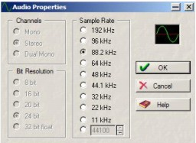
2.2 Мастеринг
2.2.1 Эквализация
Бывает, что она не нужна. Эквализируют трэк для того, что выправить неправильно звучащие частоты. Убрать сильно режущие верха, или повысить низкие частоты, или наоборот. Перед этим на панели Meters

нужно выбрать Spectrum Meter (60 bands):
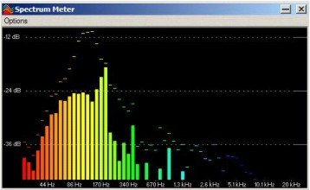
При помощи этого плагина можно определить силу частот. Если шкалят низкие частоты (для тех, кто не знает: низкие частоты, те что выделены красным и жёлтым (0Hz~170Hz), зелёные и голубые полосы – средние (170Hz~1.3KHz), синие – высокие (2.6KHz – 20KHz)), то нужно эквалайзером убирать низкие. В общем, смотрим на картинку и определяем, что делать с частотами. Иногда можно определить на слух.
Эквалайзер можно использовать любой. Рекомендую: Graphic EQ фирмы Sonic Foundry.
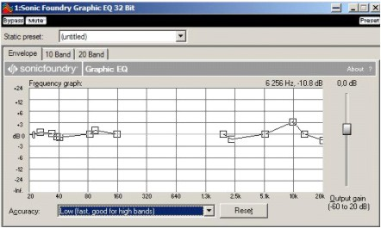
2.2.2 Небольшое отступление
2.2.2.1 Работа с плагинами
Для тех, кто WaveLab до этого момента не использовал: добавление плагинов происходит в секторе Effects (на панели слева):
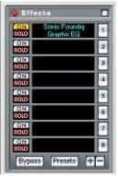
On - плагин включён (если горит);
Solo – работает только этот плагин (остальные не действуют в момент включения Solo);
Bypass – все плагины не работают (если горит);
Presets – сохранение, открытие готовых пресетов;
+/- - если вам мало 8 каналов для плагинов (добавить/убрать канал);
2.2.2.2 Общая громкость
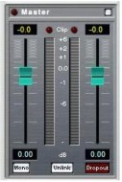
Регулятор общей громкости звучания. Если шкалит, сделай потише.
2.2.2.3 Дизеринг (Dithering)
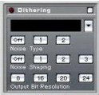
В этот сектор добавляются максимизеры, лимитеры и им подобные плагины.
2.2.3 Мультиканальная компрессия
Тут нам понадобится плагин ME Compressor.
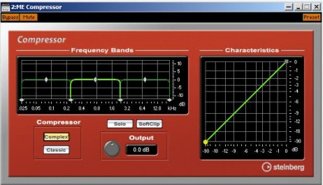
В подробности этого плагина я вдаваться не буду, что для чего и как, объяснять долго и нудно. И не всегда понятно. Скажу только, что нужно сделать для улучшения звучания нашего трэка. А для этого необходимо поднять все частоты. Вот так:
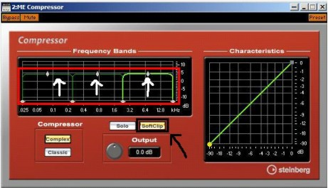
Не забудь также включить SoftClip (чтобы перегрузки не было).
2.2.4 Дополнительная компрессия
Добавь следующий плагин: VstDynamics (стандартный плагин WaveLab’a).
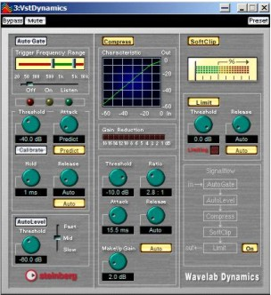
В нём включи SoftClip, Limit, Compress. Про SoftClip я уже говорил. Limit – это, так сказать, обрезание громкости. Крути шарик Threshold и, тем самым, указывай плагину, по какую db (децибелу) тебе срезать. Если плагин «режет», то горит красная лампочка Limiting.
Compress – это, собственно, сама компрессия. Здесь регулируй Threshold (саму компрессию), Ratio (степень компрессии) и выставляй громкость на выходе, после компрессии, MakeUp Gain.
Собственно, это вся компрессия, больше нам тут ничего не надо делать.
Открой Level Meter (панель Meters), смотри что б не было перегрузки и слушай внимательно, крути переключатели, добивайся максимально лучшего результата.
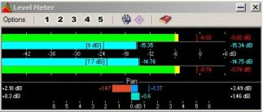
2.2.5 Увеличение стерео-объема
Для этого открой тоже стандартный плагин WaveLab’a StereoExpander
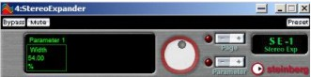
Тут крути белый шарик в красной оправе вправо. Стерео-объем увеличится.
2.2.6 Максимизация
В тебе уже известном секторе Dithering открой плагин из пакета Waves L1 UltraMaximizer или L2. Они практически не отличаются. Эффект один и тот же.
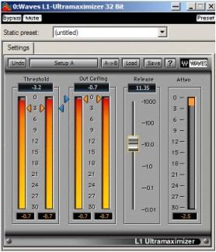
Смысл этого плагина в увеличении громкости с поглощением перегрузки. Подними ползунок Release (задержка) и настрой ползунки Threshold (максимизация)и Out Celing (поглощение).
2.3 Завершение мастера
2.3.1 Общая регулировка и настройка
Конечно, все, что я описал выше, не выполнятся линейно. Если ты сделал всё как я тебе сказал, то это не значит, что мастеринг готов. Нужно теперь всё это синхронно настроить. К примеру, после максимизации общая схема трэка меняется, следовательно, меняется его звучание. Могут всплыть косяки. Необходимо вернуться к стадии дополнительной компрессии и отрегулировать её снова, что бы она была идеальна уже с максимизером. Так добиваются лучшего звучания.
2.3.2 Рендеринг
Чтобы всё тобой проделанное применилось к трэку, нужно сделать рендеринг – кнопочка Render под сектором Dithering
2.3.3 Нормализация
Для начала выдели весь трэк (ctrl+A). Затем в меню Process выбери пункт Normalize.
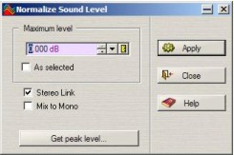
Нажми на кнопку Apply.
2.3.4 Возвращение частоты дискретизации
Ну и конечно же в конце нужно вернуть частоту дискретизации с 88.2 на 44.1. Как это делается, я рассказывал в самом начале статьи.
Всё, Мастеринг сделан. Сохрани всё в Wav-файл. Лучше всего в новый, чтобы можно было сравнить с исходным вариантом.
Автор статьи: AlieN (DJ Maugli)
Если есть вопросы или пожелания: maugli-rap@mail.ru
Icq: 224416969

